Рекомендации педагогам по оказанию поддержки учащемуся, имеющему признаки суицидального риска
- не отталкивайте его, если он решил разделить с вами проблемы, даже если вы потрясены сложившейся ситуацией;
- доверьтесь своей интуиции, если вы чувствуете суицидальные наклонности в данном индивиде, не игнорируйте предупреждающие знаки;
- не предлагайте того, чего не в состоянии сделать;
- дайте знать, что хотите ему помочь, но не видите необходимости в том, чтобы хранить все в секрете, если какая-то информация может повлиять на его безопасность;
- сохраняйте спокойствие и не осуждайте его, не зависимо от того, что он говорит;
- говорите искренне, постарайтесь определить, насколько серьезна угроза: вопросы о суицидальных мыслях не приводят к попыткам покончить счеты с жизнью, на самом деле они помогут почувствовать облегчение от осознания проблемы;
- постарайтесь узнать у него план действий, так как конкретный план – это знак реальной опасности;
- убедите его, что есть конкретный человек, к которому можно обратиться за помощью;
- не предлагайте упрощенных решений;
10) дайте понять, что хотите поговорить о чувствах, что не осуждаете его за эти чувства;
11) помогите ему понять, что сильный стресс мешает полностью осознать ситуацию, ненавязчиво посоветуйте, как найти какое-либо решение и управлять кризисной ситуацией;
12) помогите найти людей и места, которые смогли бы снизить пережитый стресс;
13) при малейшей возможности действуйте так, чтобы несколько изменить его внутреннее состояние;
14) помогите ему понять, что присутствующее чувство безнадежности не будет длиться вечно.

Наш адрес:
Ставропольский край
Нефтекумский район
П. Затеречный
Ул. Коммунальная 17
2-44-45, 2-48-93
rukavruke26.ru

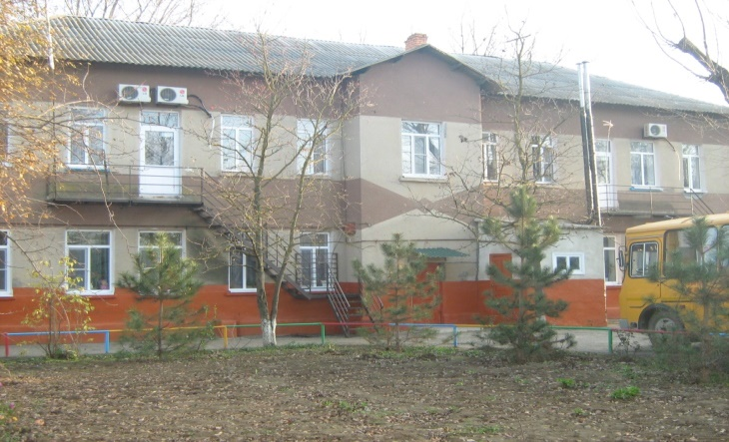

Буклет для педагогов:
«Работа с детьми, находящимися в социально – опасном положении»

Педагог психолог:
Махмудова Е.Г.

2020
Суицид – умышленное самоповреждение со смертельным исходом (лишение себя жизни).
Признаки готовящегося самоубийства
Словесные признаки.
1. Часто говорят о своем душевном состоянии:
- «Я решил покончить с собой».
- «Пожил и хватит»
- «Ненавижу свою жизнь!»
- «Единственный выход - умереть!»
- «Я не могу так дальше жить»
- «Больше ты меня не увидишь!»
- «Я больше не буду ни для кого проблемой»
2. Много шутят на тему самоубийства.
3. Проявляют нездоровую заинтересованность вопросами смерти.
Поведенческие признаки.
1. Приведение дел в порядок. Одни суицидальные подростки будут раздавать свои любимые вещи, другие сочтут необходимым перед смертью «привести свои дела в порядок».
2. Прощание. Может принять форму выражения благодарности различным людям за помощь в разное время жизни.
3. Демонстрируют радикальные перемены:
Питание. Подростки с хорошим аппетитом становятся разборчивы, те же, у кого аппетит всегда был плохой или неважный, едят «в три горла».
Сон. В большинстве своем суицидальные подростки спят целыми днями; некоторые же, напротив, теряют сон и превращаются в «сов»: допоздна они ходят взад-вперед по своей комнате, некоторые ложатся только под утро, бодрствуя без всякой видимой причины.
Школа. Многие учащиеся, которые раньше учились на «хорошо» и «отлично», начинают прогуливать, их успеваемость резко падает.
Внешний вид. Известны случаи, когда суицидальные подростки перестают следить за своим внешним видом. Подростки, оказавшиеся в кризисной ситуации, неопрятны, похоже, им совершенно безразлично, какое впечатление они производят.
Активность. Подростки, которые переживают кризис, теряют интерес ко всему, что раньше любили. Многие перестают встречаться с друзьями, избегают старых компаний, держатся обособленно.
Стремление к уединению. Суицидальные подростки часто уходят в себя, сторонятся окружающих, замыкаются, подолгу не выходят из своих комнат. Они включают музыку и выключаются из жизни.
Агрессия, бунт и неповиновение. Подростки, которые хотят расстаться с жизнью, часто ущемлены и озлоблены: они злы на родителей, учителей или друзей, которые чем-то им не угодили, обидели их, не оправдали их ожиданий. Как и всякая перемена в настроении, подобные «взрывы» должны настораживать.
Саморазрушающее и рискованное поведение. Некоторые суицидальные подростки постоянно стремятся причинить себе вред, ведут себя «на грани риска
Внешняя удовлетворенность, прилив энергии. Если решение покончить с собой принято, а план составлен, то мысли на эту тему перестают мучить, появляется избыток энергии.
4. Проявляют признаки беспомощности, безнадежности и отчаяния.
Ситуационные признаки.
Человек может решиться на самоубийство, если он:
1. Социально изолирован (не имеет друзей или имеет только одного друга), чувствует себя отверженным;
2. Живет в нестабильном состоянии (серьезный кризис в семье, в отношениях к родителям или родителей друг с другом);
3. Ощущает себя жертвой насилия-физического, сексуального или эмоционального.
4. Предпринимал попытку суицида ранее.
5. Имеет склонность к самоубийству вследствие того, что оно совершалось кем-то из друзей, знакомых или членов семьи.
6. Перенес тяжелую потерю (смерть кого-то из близких, развод родителей).

